Приложение №1
К постановлению администрации
муниципального образования «Майск» от 30.11.2017г.№163

Дизайн-проект

благоустройства общественной территории ул. Новая с. Майск.

Дизайн-проект по ул. Новая с. Майск включает в себя обязательный перечень по благоустройству общественной территории: обеспечение освещения.

Ведомость малых архитектурных форм по ул. Новая с. Майск

№ п/п | Наименование | Количество | Изображение | Примечание
1 | Анкерный зажим для СИП 4 | 4шт | 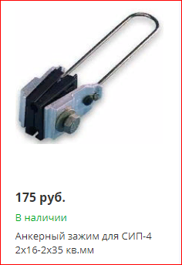 | Металл пластик  Цена 175 р.
2 | Зажим прокалывающий Р2Х95,1(16-95, 2,5-35) | 10 шт |  | Металл пластик  Цена 175 р.
3 | Поддерживающий зажим для СИП без несущей жилы из сплава  PS 216/25 *, 2х16-4х25 | 11 шт |  | Металл пластик  Цена 175 р.
4 | Самонесущий провод СИП4 2х16 | 335 м. | 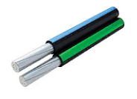 | Алюминий цена 33р. за м
5 | Фотореле - Сумеречный выключатель Theben с датчиком освещенности наружной установки. LUNA 108 AL наружный датчик (1080710) | 1шт | 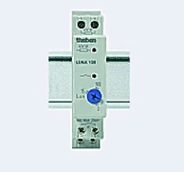 | Цена 7670р.
6 | Меркурий счетчик 201.2 однофазный, однотарифный – 5А | 1 шт |  | Цена 999р
7 | Уличные светильники на светодиодах LG | 5 шт | 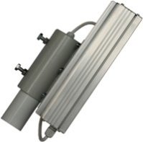  Vector Street 70 (АналогДРЛ-250, ДНаТ-150)  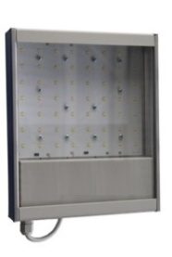  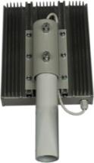 | Алюминий  Цена 3840 р.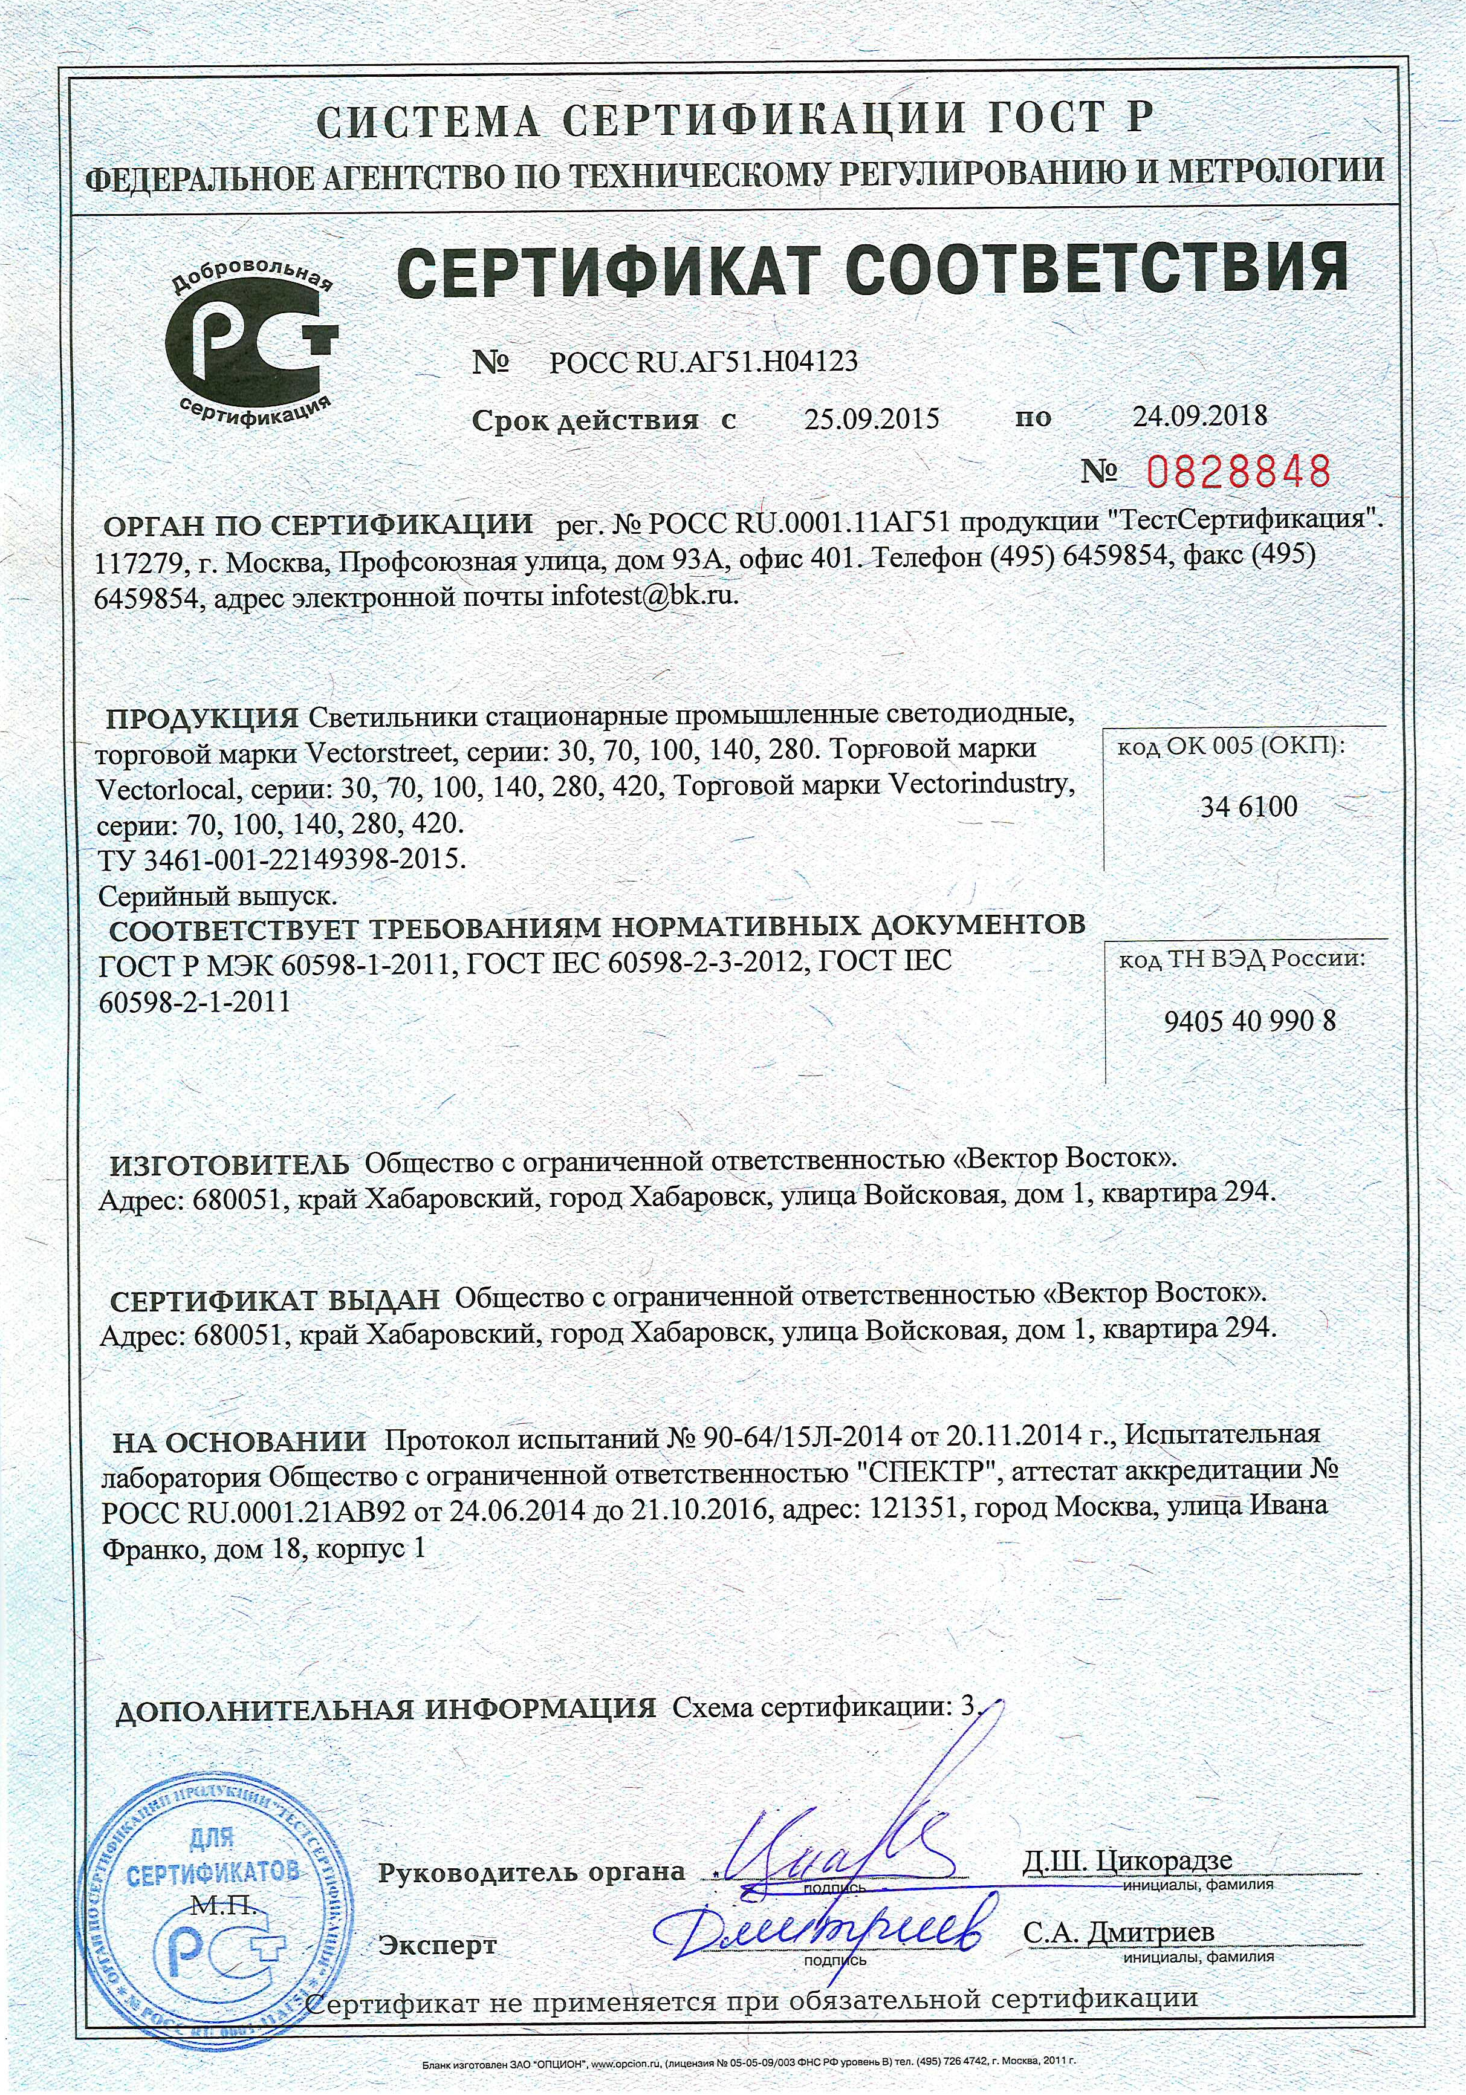

Устройство освещения общественной территории по действующим опорам ВЛ-0.4кВт (по договору аренды с ВЭС ОАО «ИЭСК») с прокладкой линии СИП 4 2х16, установкой и подключением уличных энергосберегающих светильников на светодиодах LG, через фотореле и электросчетчик,

Глава муниципального образования «Майск»
Серебренников А.И.

